**入口网站**

1. **字体全部都要改成简体字。**
2. 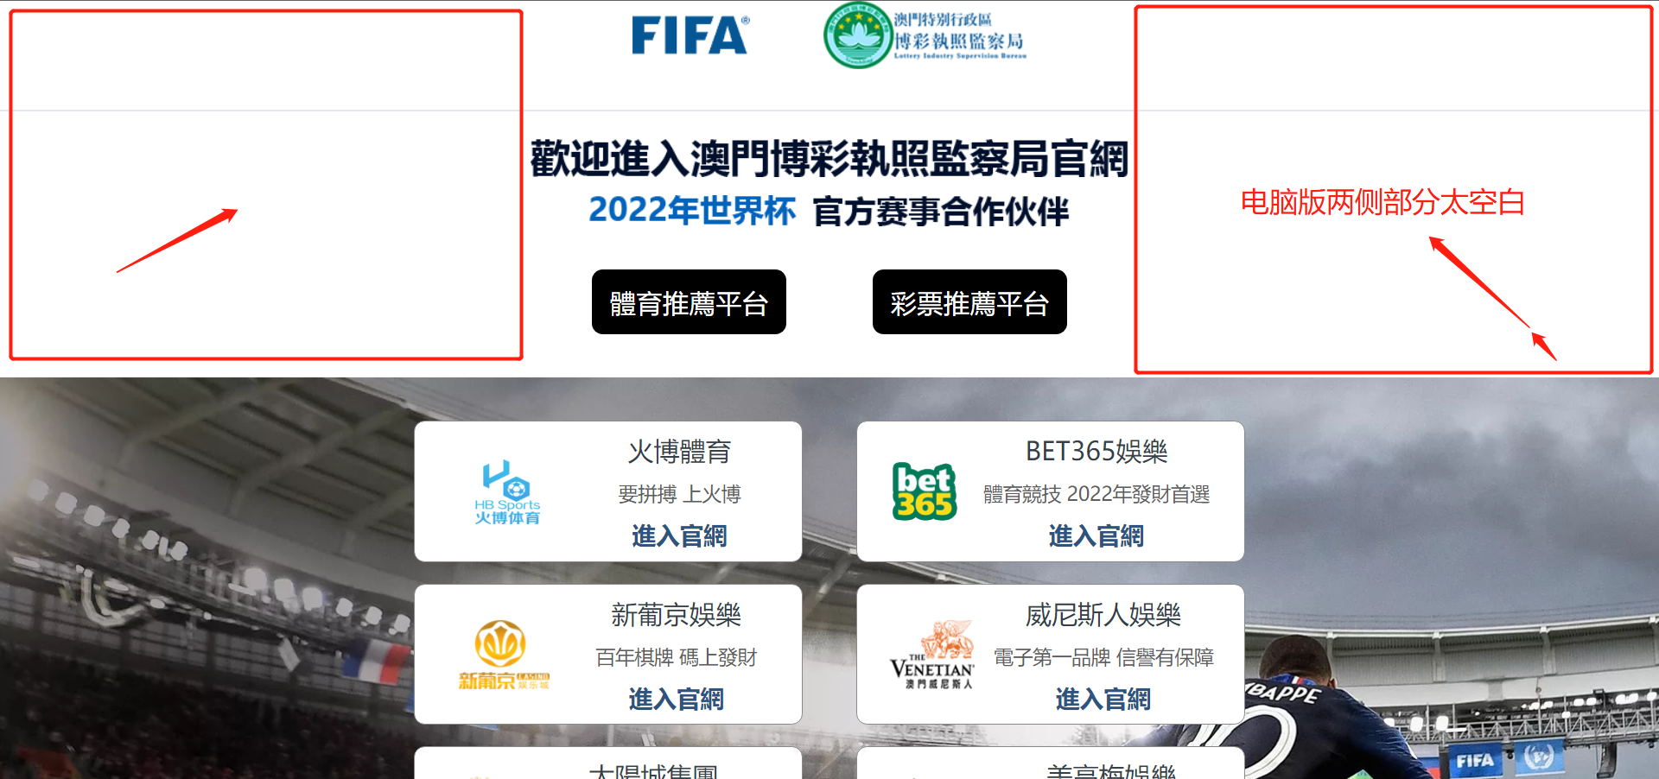
3. 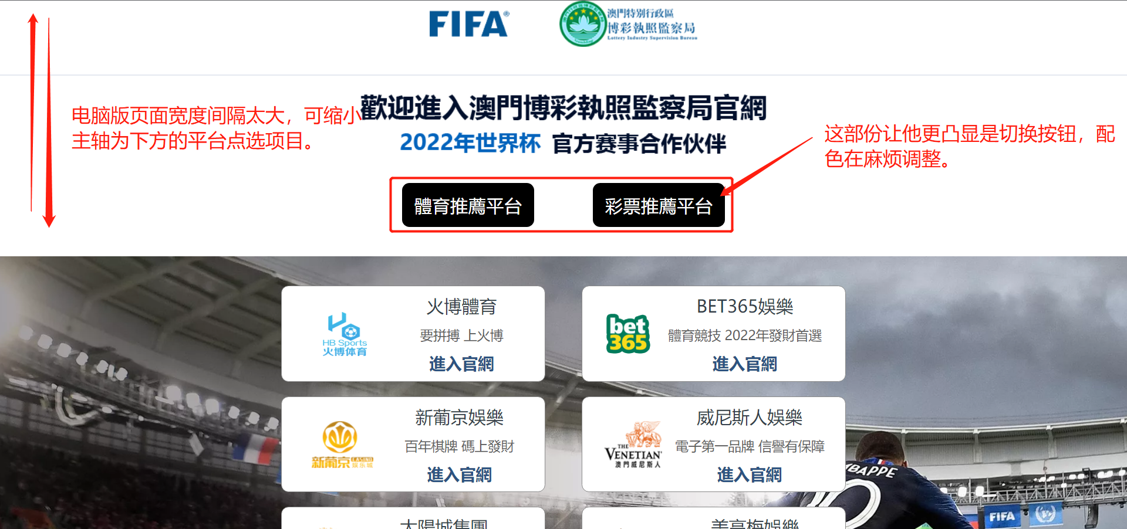
4. 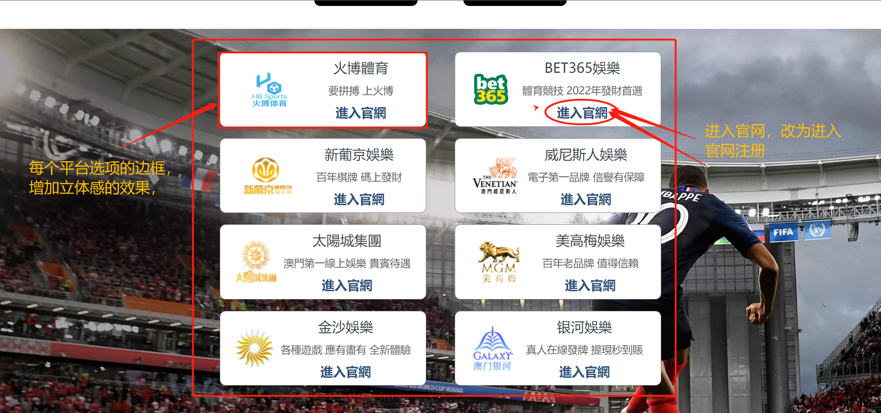

**（下述改成官方注册四个字）**

1. 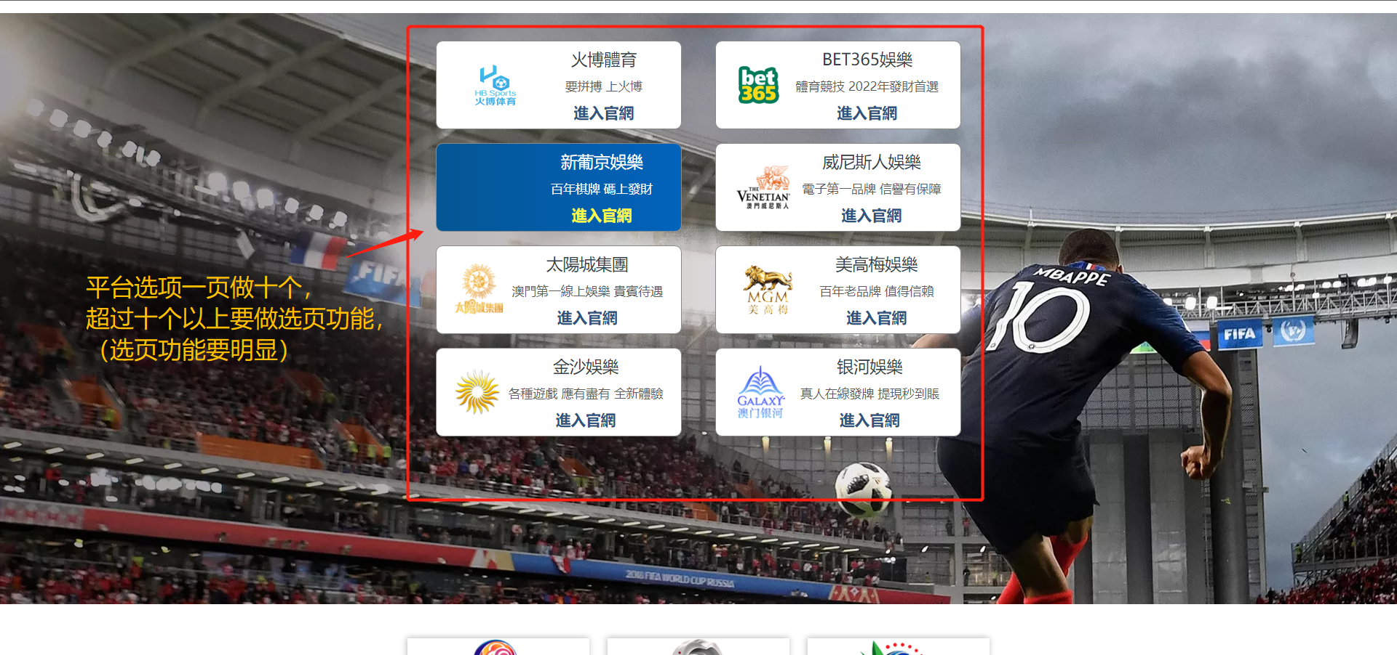
2. **网站部分预留更换背景图，新增平台项目的功能。**

**下面还有体育跟彩票的背景图↓**

1. **体育页面背景图改这张，下图。**



1. **彩票页面背景图改这张，下图。**

